**Manual de Usuario:**

**🎮 ¿Qué es este juego?**

Este es un videojuego educativo diseñado para mejorar tus habilidades matemáticas de forma divertida. El jugador debe resolver operaciones como sumas, restas, multiplicaciones o divisiones, recolectar la cantidad correcta de objetos (zapatos), y llevarlos a la meta que tenga el número correcto como respuesta.

🖥️ ¿Cómo instalarlo?

1. **Asegúrate de tener Python instalado en tu computadora.**

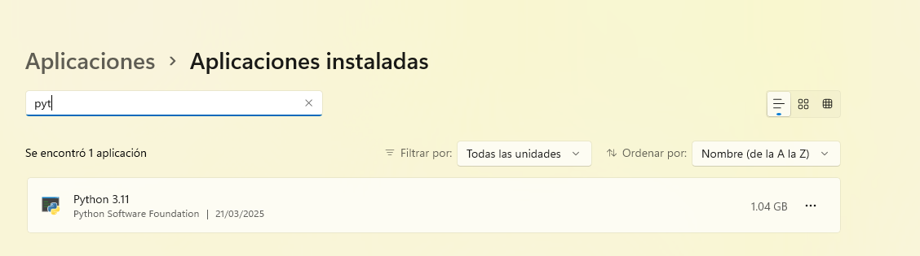

1. **Abre la terminal o símbolo del sistema.**

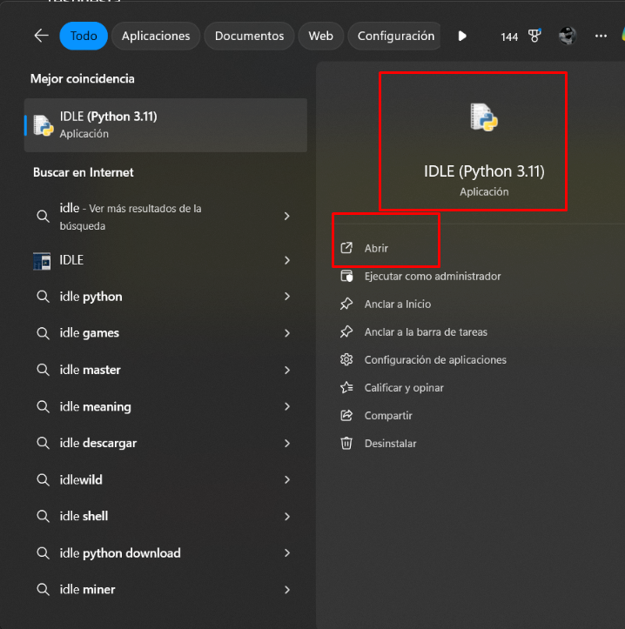

1. **Instala las librerías necesarias con este comando:**

R/ pip install pygame Pillow

1. **Descarga el juego desde el repositorio y extrae la carpeta si viene comprimida.**

▶️ ¿Cómo jugar?

1. **Ejecuta el archivo videojuego.py haciendo doble clic o desde la terminal con:**

python videojuego.py

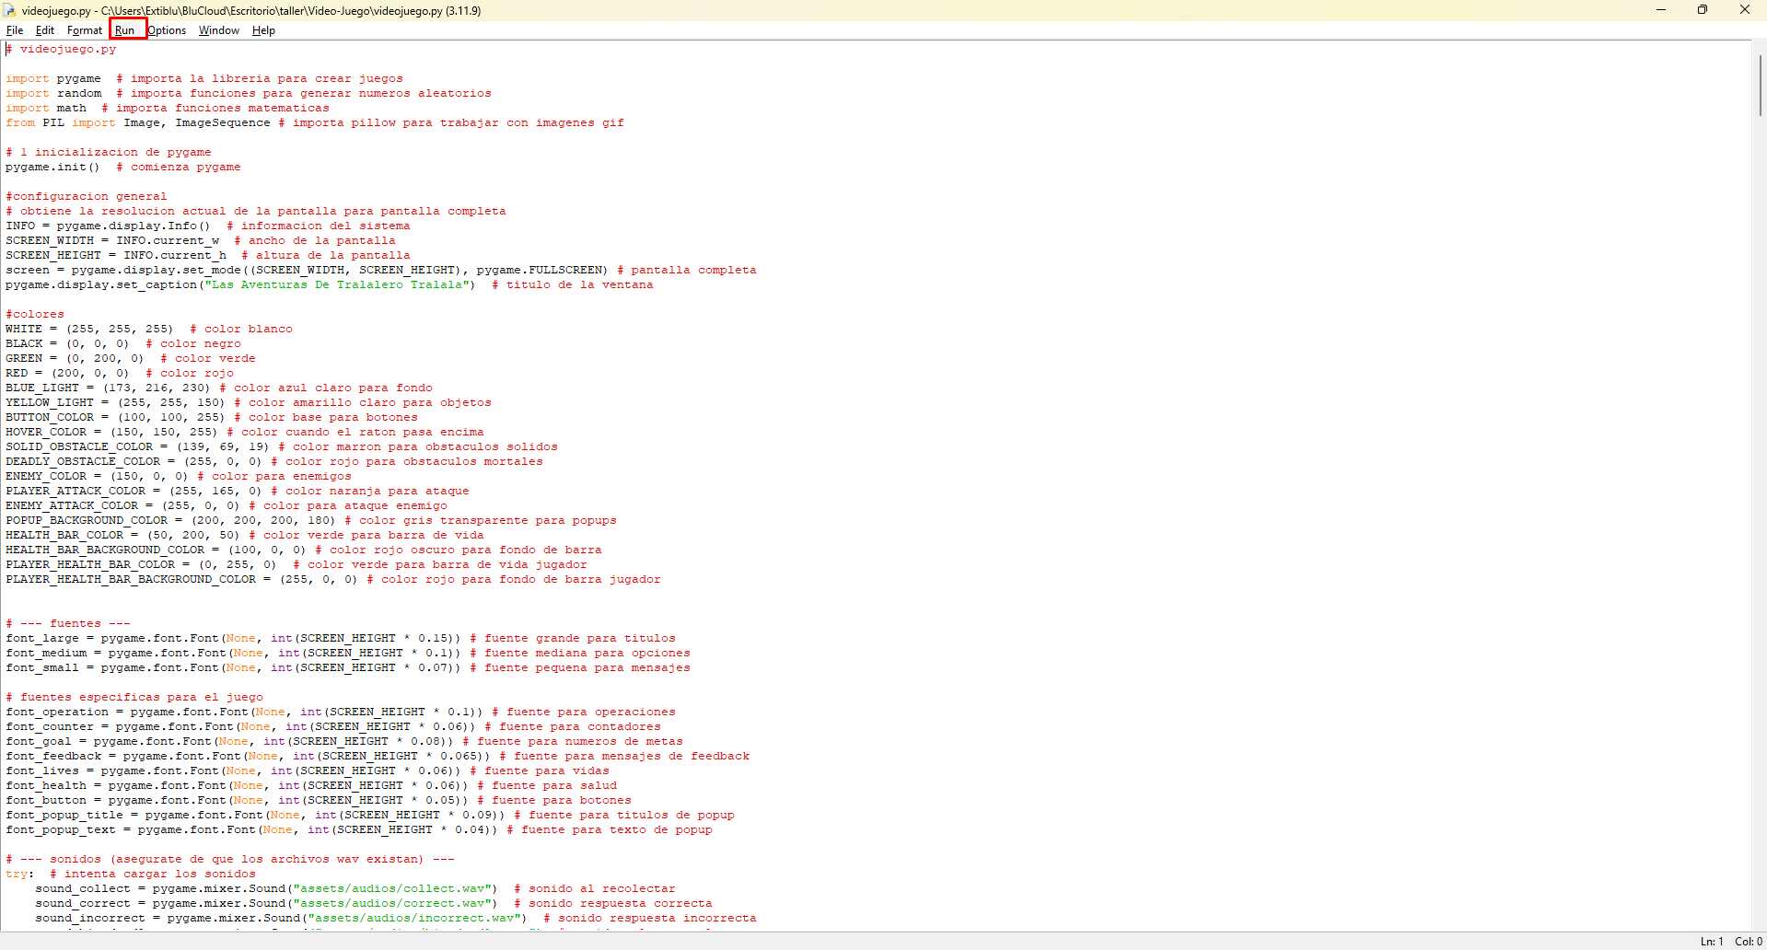

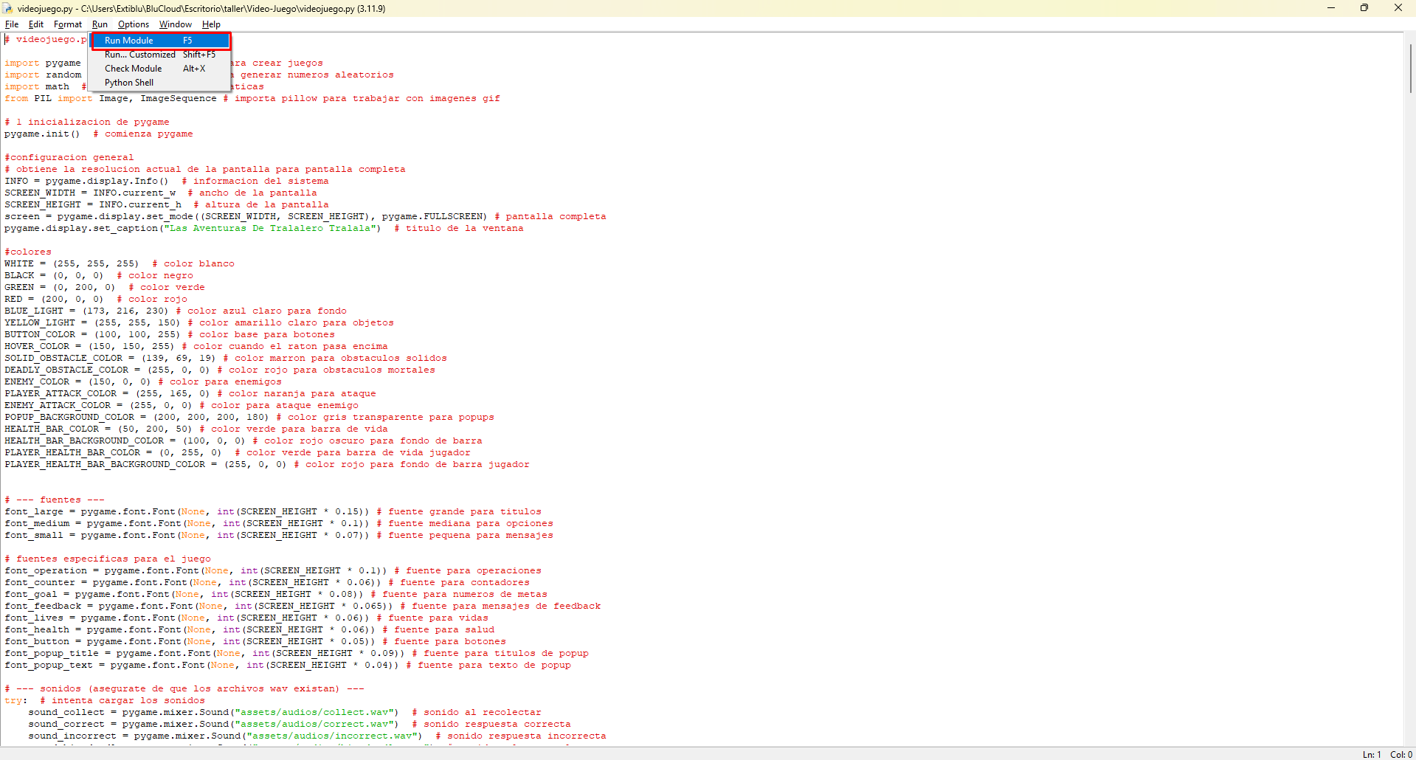

1. **En el menú principal, elige qué tipo de operación quieres resolver:**

* Sumas
* Restas
* Multiplicaciones
* Divisiones

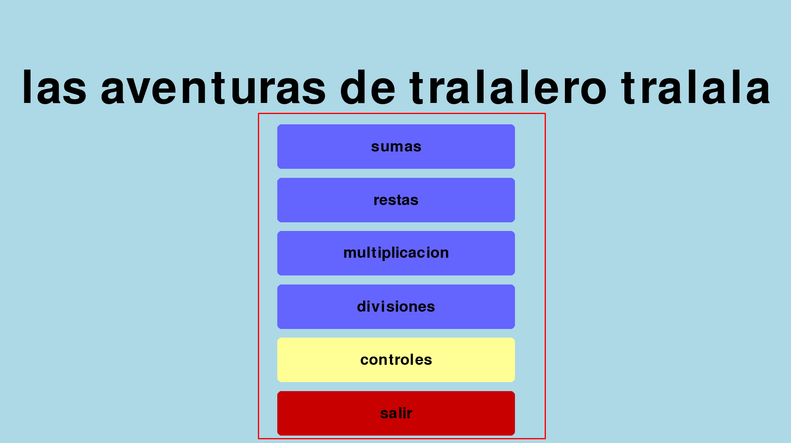

1. **Observa la operación que aparece en la parte superior de la pantalla:**

1. Recolecta la cantidad de zapatos (objetos) igual al resultado de la operación:

1. Lleva esos objetos a la meta con el número correcto:

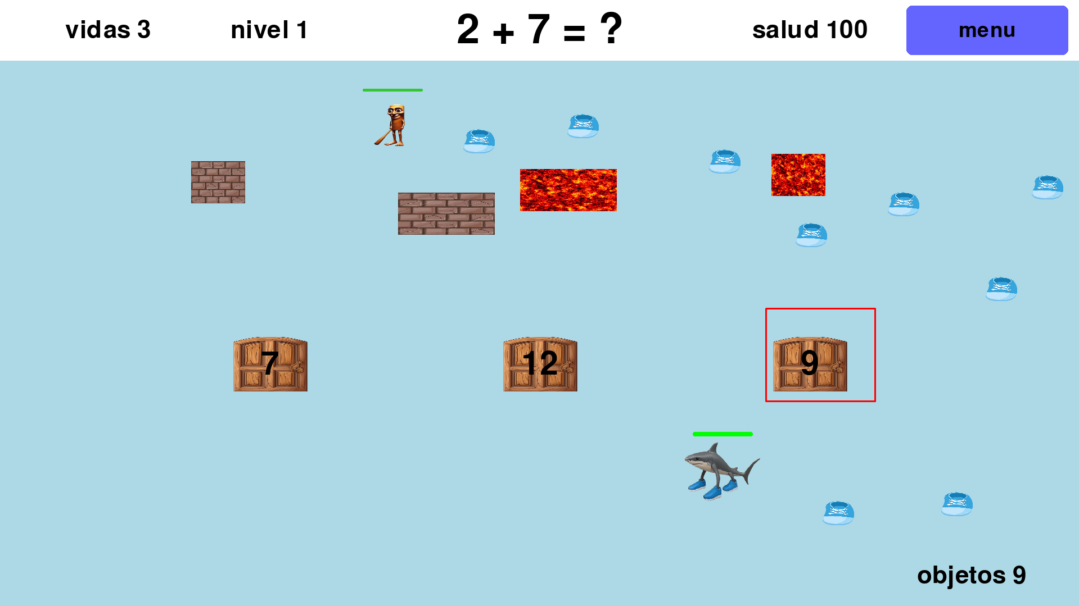

1. Evita enemigos y obstáculos mientras juegas.  
   Escala de tiempo

   El contenido generado por IA puede ser incorrecto.

🎮 Controles del juego

📋 Reglas y Consejos:

* Si llevas la cantidad correcta de objetos, pero a la meta equivocada, perderás una vida del nivel.
* Si llevas cantidad incorrecta de objetos, también perderás una vida del nivel.
* Si tu salud baja a 0, pierdes una vida de checkpoint.
* Si te quedas sin vidas de checkpoint, verás una pantalla de “Game Over”.
* Cada 5 niveles superados, se guarda un checkpoint y recuperas tus vidas.
* Derrotar enemigos te permite ganar un zapato automáticamente.
* Hay obstáculos sólidos (te bloquean el paso) y mortales (te quitan salud).
* Puedes soltar zapatos si te equivocaste, usando la tecla Q.

🧠 Objetivo del juego:

Resolver correctamente cada operación matemática presentada y completar los niveles llevando la cantidad exacta de objetos recolectados a la meta correcta. Cuantos más niveles completes, mayor será la dificultad.

🥳 ¡Disfruta!

Este juego es ideal para niños o jóvenes que desean practicar matemáticas de una manera dinámica y entretenida. ¡Diviértete aprendiendo!